工程量清单及整治要求
一、项目概况
1、项目现场为施工后裸露边坡，裸露面积大约1500平方，基本为风化沙质土边坡。
2、现场照片
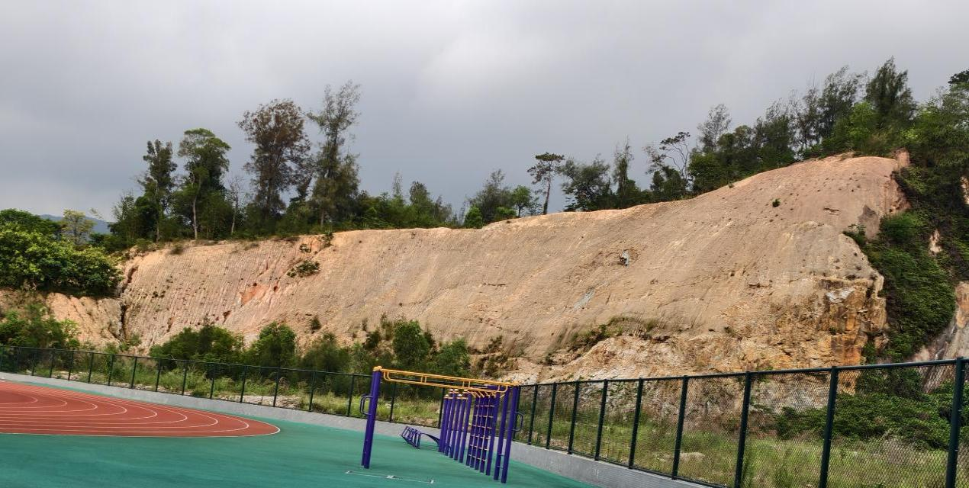
注：图片裸露黄色土面为本次复绿整治区域
二、整治要求
根据现场土质和复绿效果采取以下施工工艺。
1、挂镀锌铁丝网喷混植生工艺(适用于风化坡面）
（1）施工程序：边坡排险处理→打锚杆→挂网→固定铁丝网→喷射拌合物→喷播草籽→覆盖无纺布→养护
（2）施工工艺
挂镀锌铁丝网喷混植生：
①安设锚杆
锚杆采用Φ12钢筋制作，分为主锚杆和辅锚杆，主锚杆间距为2m，辅锚杆间距为1m，间隔布置。辅锚杆每间隔一列，设置0.1m直角弯钩，以固定镀锌铁丝网。根据岩层完整程度、坡度确定其打设深度。
②固定铁丝网
铁丝网可采用Φ1.6～1.8mm双纽结四边形镀锌铁丝网。将其从坡顶沿坡面顺势铺下，铺设时网应拉紧，铺平顺后将网挂在锚杆上，用连接件或铁丝锁紧，并根据需要采用不同的厚度的混凝土垫块，使铁丝网与坡面保持2～4cm的距离。完成网与锚杆的连接工作后，要严格检查铁丝网与锚杆连接的牢固性，确保网与坡面形成稳固的整体。
③混合物拌和喷射拌和物
喷射混合物由绿化基材、种植土壤、纤维及锯末与混合草种（包含葛藤、银合欢、宽叶草、灌木等）按一定的比例组成，经强制式搅拌机拌和而成，拌和时间不小于1min。该配合比应经过对现场的气候环境条件、边坡结构类型、土壤条件等的调查进行室内、现场试验确定。喷植层分基层及表层，总厚度不小于8cm，配营养剂及保水剂。
坡顶位置人工挖水沟、铺水泥毯排水。
④本次整治所需泥土需外购纯泥土。
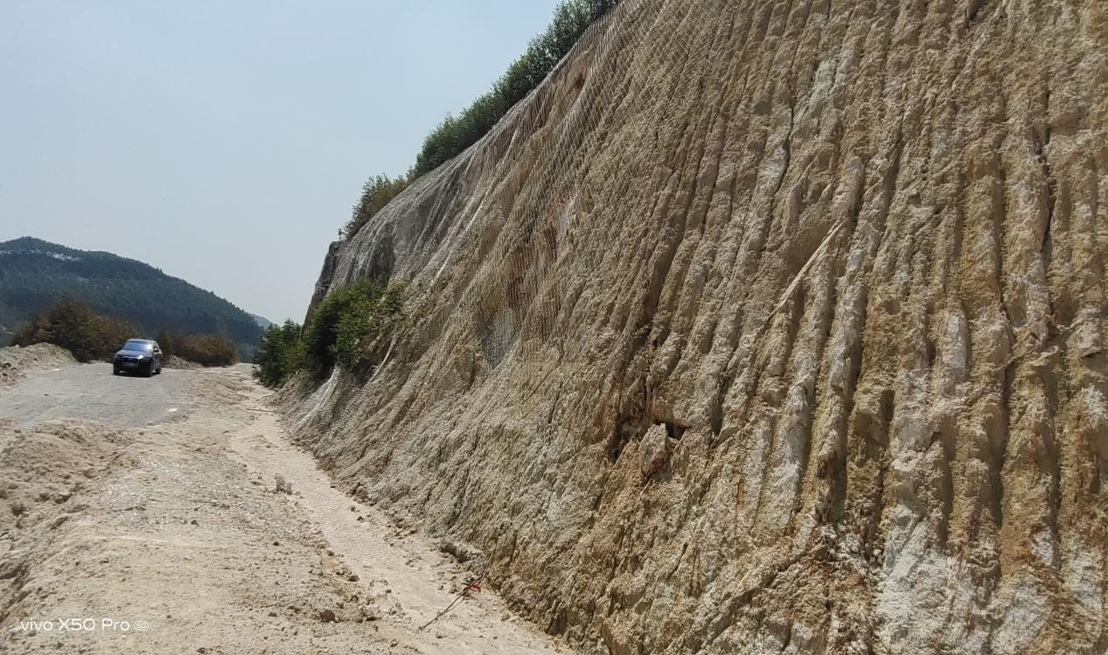
挂镀锌铁丝网喷混植生工艺如图示
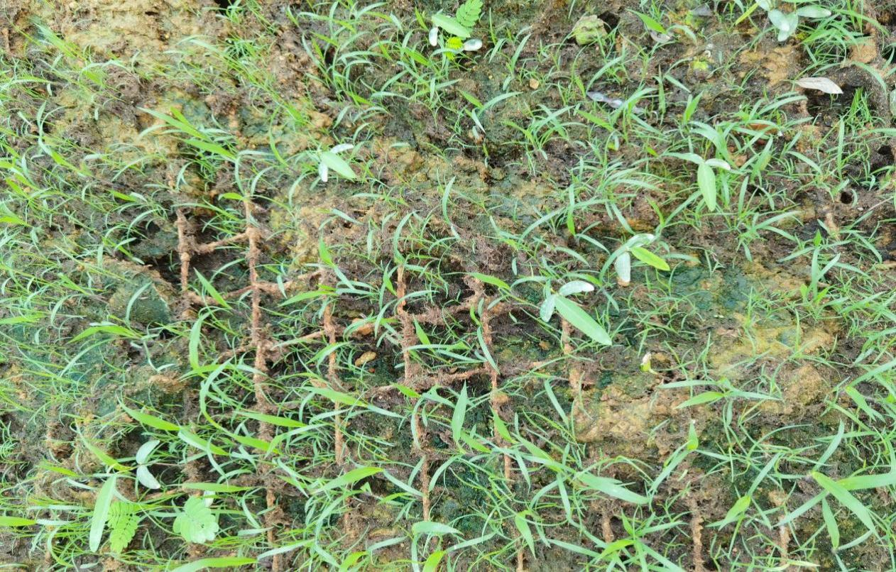
复绿整治预期效果
三、安全责任
成交供应商必须实行安全文明施工，制定完善的安全措施及施工方案并予以实施，承担全部安全责任，施工过程中出现的安全隐患，由成交供应商负责排除，如施工过程中出现安全事故，由成交供应商负全责。采购人不负责任何伤亡、劳保福利以及施工中材料被盗等责任。
四、施工期限
合同签订后20个日历日完成全部施工内容。
五、工程款支付
项目按要求完工验收后并维护三个月，收到施工单位开具发票后一次性支付。本项目采取“统采分签”形式由广东江门中医药职业学院负责采购施工单位，施工费用以采购遴选结果为准。江门市蓬江区人民政府白沙街道办事处承担本次整治费用的30%，广东江门中医药职业学院承担70%。
- 质保期：工程竣工验收合格之日起，提供6个月的养护期。

